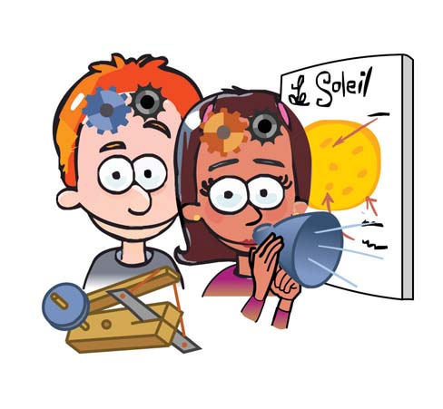
5. Bilan

À effacer avant d’imprimer !
Document de travail n’ayant pas été révisé linguistiquement.

Voici ce que j’ai appris sur les aimants.

…………………………………………………………………………………………………………….…….…

……………………………………………………………………………………………………………….….…

………………………………………………………………………………………………………….……….…

……………………………………………………………………………………………………………….….…

…………………………………………………………………………………………………………….……….

…………………………………………………………………………………………………………….……….

- Avez-vous des aimants à la maison ?
- Quelles sont les activités que vous pourriez refaire à la maison ?
Les aimants
1re année
Éclairs de sciences

1. Contexte lié à la vie quotidienne

Votre enseignante a des aimants dans la classe.
Vous remarquez qu’ils sont de formes différentes.
Quels sont les objets attirés par les aimants ?
Quelles sont les différences entre les aimants ?
2. Idées initiales et hypothèses

- Qu’est-ce qu’un aimant ?
- Qu’est-ce qui attire un aimant ?
- Est-ce que la forme ou la couleur de l’aimant a un impact sur les objets qu’il attire ?
- Que se passe-t-il si je rapproche deux aimants ?
- Où peut-on retrouver des aimants ?
- Quels sont les aimants les plus forts ?

Objets attirés par les aimants | Objets qui NE sont pas attirés  par les aimants

L’aimant le plus fort

À l’oral : Je le pense parce que …
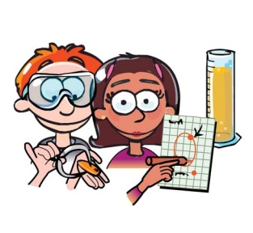
3. Planification
Je discute avec les membres de mon équipe.

Discussion orale + retour
- Comment pouvons-nous trouver les objets attirés par les aimants ?
- Comment pouvons-nous trouver l’aimant le plus fort ?

4. Réalisation

Je dessine une manipulation que j’ai faite.

